Projektopgave: Unge og trivsel



I denne projektopgave skal du arbejde med emnet ”Unge og trivsel”.

I den første lektion skal I beskæftige jer med trivsel/mistrivsel generelt. I den efterfølgende lektion skal I beskæftige jer med:

* Årsager til mistrivsel
* Sociale mediers og mobiltelefonens betydning for mistrivsel
* Løsning af trivselskrisen

I dette projektarbejde skal I dels arbejde individuelt og dels arbejde sammen. Mod slutningen af projektet skal I lave et interview og afslutningsvis skal I lave en præsentation af jeres samlede arbejde for en gruppe der har arbejdet med det andet projekt ”Unge og seksualitet”.

Lektion 1

# Indledende opgave (Laves sammen):

# Se video ”Sådan skal politikerne forbedre unges trivsel, ifølge eksperterne” på: <https://www.youtube.com/watch?v=u-ufGKxF0MU>

Diskuter:

* Hvordan går det overordnet med unges trivsel?
* Hvad ser forskerne som årsagerne til den stigende mistrivsel?

Fordel efterfølgende nedenstående opgaver. Opgaverne skal laves i løbet af første lektion, og I skal afslutte med at præsentere for hinanden i gruppen.

**Person A (Forskningen):**

Læs artiklen på: <https://videnskab.dk/kultur-samfund/ungdomsforskere-drop-ideen-om-at-unge-enten-trives-eller-mistrives/>

Lav et resumé på max 10 linjer. Heri skal inddrages hvad forskerne mener med, at der er behov for et nuanceret billede af trivsel og mistrivsel.

**Person B (Kvantitativ metode):**

Hvad viser de tre nedenstående figurer om unges trivsel/mistrivsel?

Din besvarelse skal være nuanceret og inddrage både udvikling i trivsel/mistrivsel samt forskel på piger og drenge.

**Person C (Kvalitativ metode):**

Undersøg hvad nedenstående interviewudsagn viser om unges trivsel/mistrivsel.

Din besvarelse skal inddrage interviewpersonernes subjektive oplevelser af trivsel/mistrivsel.

**Afslutning:**

Afslutningsvis præsenterer I for hinanden i gruppen.

I jeres fælles snak skal I inddrage Hartmut Rosas teori om Accelerationssamfundet.

Desuden skal I diskutere fordele og ulemper ved det tre forskellige metodiske tilgange i jeres opgaver.

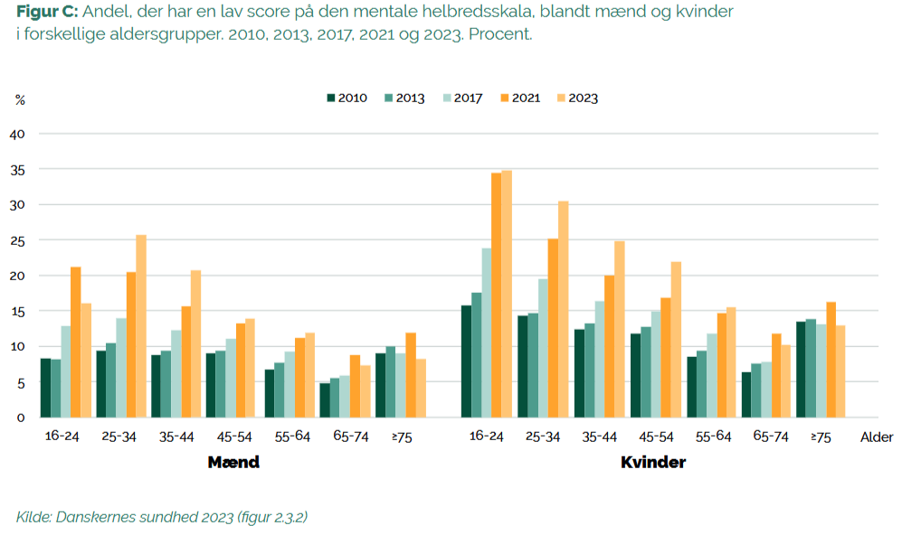

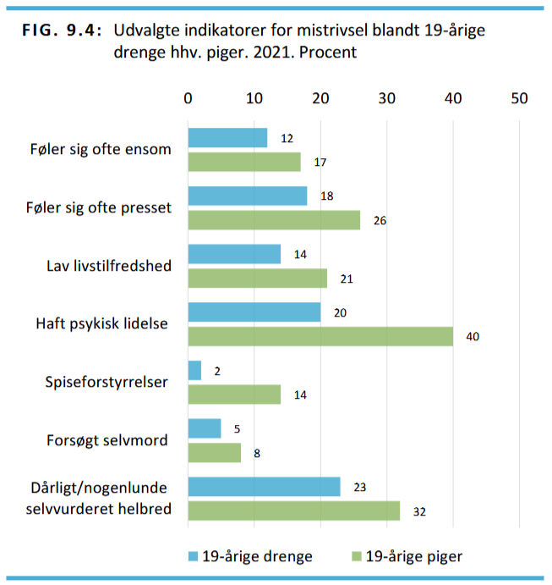

Kilde: https://www.vive.dk/media/pure/18610/14872861

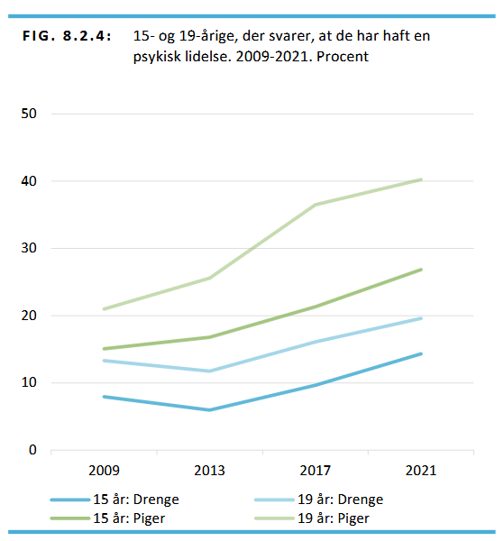

Kilde: <https://www.vive.dk/media/pure/18610/14872861>

**Interviewudsagn:**

Kilde: Når det er svært at være ung i Danmark. Fra CEFU.

<https://www.cefu.dk/media/266735/viden%20og%20r%C3%A5d%20om%20unges%20trivsel%20og%20mistrivsel_n%C3%A5r%20det%20er%20sv%C3%A6rt%20at%20v%C3%A6re%20ung%20i%20dk.pdf>

|  |  |
| --- | --- |
| **Nr.** | **Udsagn:** |
| 1 | I: Så vil jeg gerne lige høre dig om hvad det gode ungdomsliv er for dig?  Det er at have nogle fremtidsudsigter, vide hvor man er på vej hen, have gode venner, have en  kæreste eller en person, som man er glad for. Altså, det er en del af det… At have  fremtidsudsigter om ikke andet til en vis grad, du skal stadig have fritid, friheden og fritiden  til at gøre, hvad man vil engang imellem, men samtidig også have et studie eller job, så man  har råd til det også. Det er jo egentligt bare at have råd og tid til at gøre, hvad man har lyst  til, men samtidig have et mål man arbejder sig frem mod – ja, og så også have en støttende  social kreds af personer.  Teis 21 år |
| 2 | Jeg skal til at gå i gymnasiet. Det er en udfordring, da jeg ikke er så udadvendt. Jeg glæder  mig og håber virkeligt, jeg får nogle venner hurtigt. Altså, at jeg bliver mere udadvendt. Men  jeg er også bange for at jeg ikke får nogen venner.  I: Hvordan bange?  For at jeg bliver i den rolle, jeg har. Hvor jeg bliver meget indadvendt og bare sidder der i  klassen og er aktiv i timerne, men ikke så meget bagefter.  Malene 16 år |
| 3 | I: Du gennemtæskede et skilt til dine fingre blødte?  Ja, jeg stoppede som regel først, når der var godt og grundigt blod på dem. Det var lidt det  målet var. Det var selvafstraffelse.  I: Hvorfor skulle du det?  Jamen, det var for at straffe mig selv, for at jeg havde fejlet, og for at jeg ikke var god nok. Det var  faktisk meget det, det gik på. Hvorfor er jeg ikke god nok, og hvad er det, jeg hele tiden gør forkert? Og altså, det er meget simpelt, jeg havde det sådan: ’Du er også snotdum, Brian, og nu skal du have nogle tæsk’. Jamen så smadrede jeg mine egne knoer, det var meget simpelt”.  Brian 25 år |
| 4 | Hvis jeg ikke dyrker motion, føler jeg, at jeg skal kaste op, når jeg spiser. Jeg har haft det et  halvt års tid. Jeg skal nok selv få det ordnet, men lige nu har jeg ikke overskud. Så jeg må  bare gå ud og knække mig, når jeg har spist. Jeg stopper med det, men først når jeg har  mere tid til at dyrke motion. Og når jeg er et sted, hvor der ligesom mere er en lige linje... Jeg  har sagt til min mor: ”Mor, det her det bliver jeg bare nødt til at gøre. Det går over når det går  over”. Det gør hende selvfølgelig ked af det, men så siger jeg: ”Du må bare ikke stoppe mig  nu”. Nej, men det ville hun så heller ikke gøre: ”Jeg stoler på, at du får det ordnet, når du føler  du kan”, siger hun Og det gør jeg også. Jeg kan stoppe når jeg vil, ikke. Så jeg ser det egentlig  ikke som noget slemt.  Maja 17 år |
| 5 | Jeg har altid haft rimeligt nemt ved skolen, og min folkeskole gik meget smertefrit. Jeg havde mange venner i folkeskolen, og jeg var på ingen måde udenfor eller noget. Vi havde det rigtigt godt sammenhold. Og så havde vi en utrolig dygtig lærer, som hver eneste gang, der var et problem i klassen, så var hun der lige med det samme og sørgede for det blev løst. Hun er den dygtigste lærer, jeg nogensinde har mødt og hørt om.  Jonas 24 år |
| 6 | Alle de problemer, jeg havde, da mine forældre var blevet skilt. Fx når de ikke kunne snakke sammen, der hjalp Mette, vores lærer. Hun vidste lige præcis, hvornår det var, at man var ked af det eller noget, og så trak hun lige én til side, mens resten af klassen fik lov til at arbejde for dem selv. Og det gjorde hun ved alle eleverne.  Hun vidste lige præcis med samtlige elever, hvordan de havde det, og hun gav sig tid til det. Og samtidig er hun den skolelærer, der fik det højeste snit ud af eleverne, selvom at hun også brugte meget tid på det sociale.  Malene 19 år |

* ”I:” er spørgsmål stillet at intervieweren.

Lektion 2

I denne lektion skal I finde en interviewperson og samarbejde om at lave en interviewguide til jeres interview.

I skal gennemføre interviews’ne individuelt, men lave en fælles interviewguide.

# Individuel opgave (5-10 min)

Lav en aftale om gennemførelse af et interview. Skriv en sms/mail allerede nu.

* Aldersgruppe: ca. 16-25
* Senest d. 30/4
* Længde af interview ca. 10 min
* Skal laves som lydoptagelse

# Fællesopgave

I skal udarbejde en interviewguide. Ved at udfylde nedenstående skabelon til interviewguide.

En interviewguide er de spørgsmål, I stiller for at undersøge jeres emne.

Når man laver en interviewguide er det vigtigt at huske, hvad kvalitativ metode kan bidrage med og hvad kvalitativ metode ikke kan bidrage med. Kvalitativ metode kan ikke bidrage til det generelle overblik og dermed giver spørgsmål der sigter på en objektiv forståelse ikke mening. F.eks. giver spørgsmålet ”Hvad er årsagerne til trivselskrisen?” ikke mening. Derimod kan kvalitativ metode bidrage med subjektiv forståelse. F.eks. ”Hvad skal der til for at du trives?”.

Jeres interviewguide skal tage udgangspunkt i en overordnet problemstilling eller forskningsspørgsmål (dvs. det I gerne vil undersøge. Derefter skal i formulere spørgsmål som alle er med til at belyse jeres problemstilling/forskningsspørgsmål.

# Gennemførelse af interview

I skal gennemføre interviews individuelt.

Når du skal gennemføre interviewet, så er målet at få interviewpersonen til at snakke - Dvs. du skal sige lidt og interviewpersonen skal sige meget. Dette opnår man ved at turde være stille, og ved at stille uddybende spørgsmål.

**Skabelon til interviewguide – Overemne: Unge og trivsel**

**Medlemmer af gruppen: _____________________________________**

**Problemstilling (altså jeres overordnede ”forskningsspørgsmål”):**

|  |
| --- |
|  |

**Interviewguide:**

|  |  |
| --- | --- |
| **Emne/Fagligt fokus** | **Spørgsmål/Operationalisering* af fagligt fokus** |
| Indledende bemærkninger:  (Tak fordi du… og intro til emnet) |  |
| Emne 1 - :  (Lav underpunkter, som gerne er forklaret med faglige begreber) |  |
| Emne 2 - :  (Lav underpunkter, som gerne er forklaret med faglige begreber) |  |
| Emne 3 - :  (Lav underpunkter, som gerne er forklaret med faglige begreber) |  |
| Emne 4 - :  (Lav underpunkter, som gerne er forklaret med faglige begreber) |  |
| Afrundende/opsamlende spørgsmål:  (Tak for din tid… har du uddybende kommentarer?) |  |

*Operationalisering: gøre målbart – altså hvordan ’oversætter’ vi de faglige fokuspunkter, så de bliver forståelige for interviewpersonen, og samtidig sikrer, at vi spørger om det, som vi ønsker at undersøge/måle (dvs. sikre validitet = gyldighed).

|  |  |  |
| --- | --- | --- |
| **Uddybende spørgsmål:** | | |
| Hvad mener du med…? | Kan du sige mere om…? | Har du mere til det? |
| Kan du forklare mere om det…? | …? | …? |

Lektion 3

I denne lektion skal I arbejde med tre forskellige perspektiver på unge og trivsel:

# Individuel opgave

Fordel de tre nedenstående opgaver imellem jer.

* Hartmut Rosa
* Skærme
* Årsager til mistrivsel

**Person A: Hartmut Rosa og accelerationssamfund**

Se dine noter fra lektionen om Hartmut Rosa samt PowerPointen fra samme lektion.

Se derefter: <https://www.youtube.com/watch?v=7uG9OFGId3A>

Præsenter afslutningsvis Hartmut Rosas teori om accelerationssamfundet for de andre i gruppe og forklar, hvad det har at gøre med mistrivsel at gøre.

**Person B: Skærme og trivsel/mistrivsel**

Følgende artikel forsøger at give et overblik over forskningen om skærmes betydning for trivsel: <https://www.zetland.dk/historie/sem4XwPL-ae6Ewl5D-19d24>

Læs artiklen.

Klip figurerne (ca. 5 stk.) der viser noget om skærme og trivsel over i en PP. Forklar afslutningsvis for de andre i gruppen, hvad disse figurer viser om skærme og trivsel.

**Person C: Årsager til mistrivsel**

Lyt til radioprogrammet ”Hjernekassen” på P1 afsnittet ”Mistrivsel hos børn og unge” fra d. 30. maj 2023:

<https://www.dr.dk/lyd/p1/hjernekassen-paa-p1/hjernekassen-paa-p1-2023/hjernekassen-paa-p1-mistrivsel-hos-boern-og-unge-11032322222> (du kan ikke nå at høre det hele).

Skriv noter i stikord undervejs om årsagerne til trivselskrisen. Præsenter afslutningsvis for de andre i gruppe, hvad der er mulige årsager til trivselskrisen.

# Fællesopgave

Præsenter for hinanden.

Når person B og C præsenterer, skal I fællesskab i forlængelse af hver af deres præsentationer inddrage Hartmut Rosas teori om accelerationssamfundet, til at uddydbe forståelsen af skærme og årsager til mistrivsel.

Diskuter afslutningsvis, om jeres nye viden fra denne lektion betyder, at I skal lave ændringer i jeres interviewguide.

Lektion 4

Kodning og display (fælleslektion på klassen)